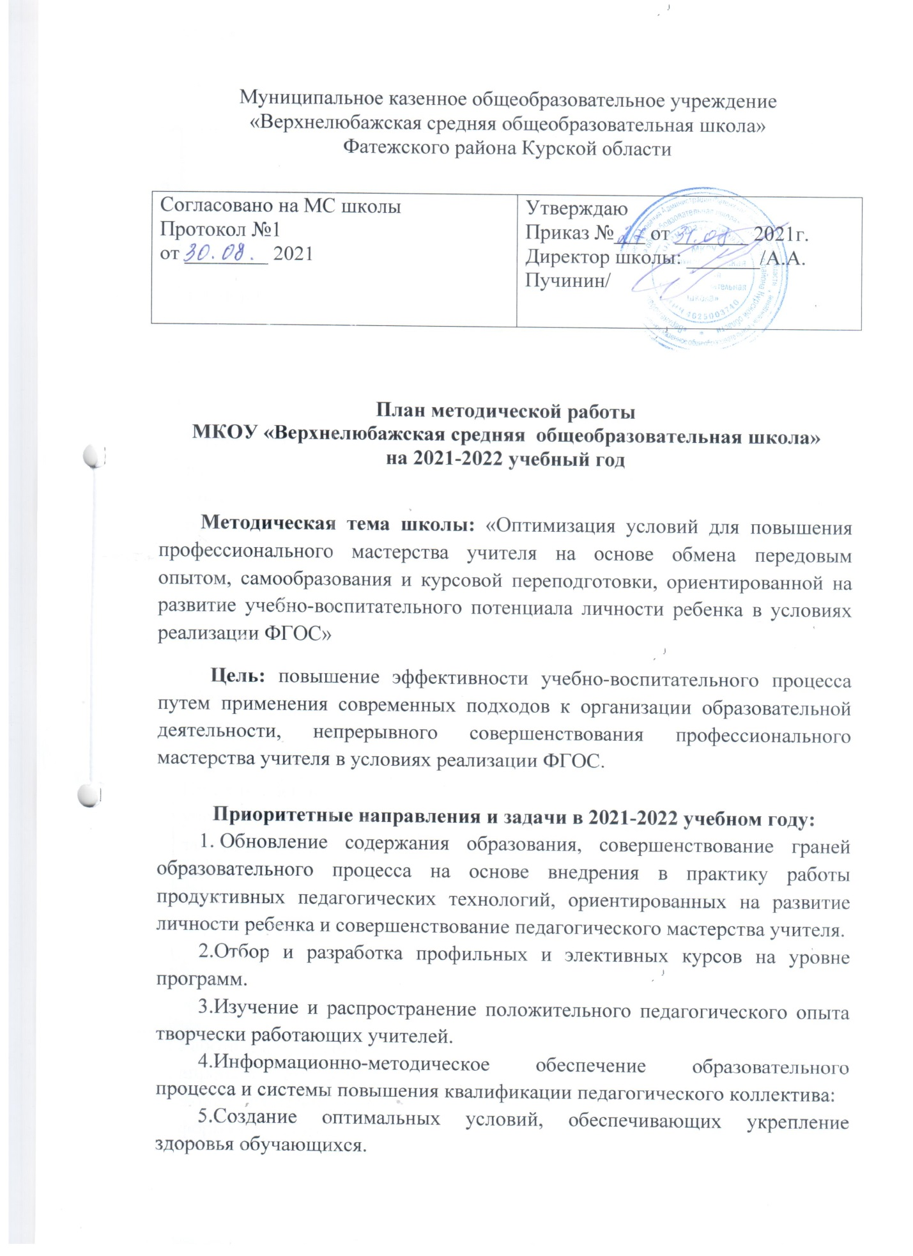

**План методической работы**

**МКОУ «Верхнелюбажская средняя общеобразовательная школа»**

**на 2021-2022 учебный год**

**Методическая тема школы:** «Оптимизация условий для повышения профессионального мастерства учителя на основе обмена передовым опытом, самообразования и курсовой переподготовки, ориентированной на развитие учебно-воспитательного потенциала личности ребенка в условиях реализации ФГОС»

**Цель:** повышение эффективности учебно-воспитательного процесса путем применения современных подходов к организации образовательной деятельности, непрерывного совершенствования профессионального мастерства учителя в условиях реализации ФГОС.

**Приоритетные направления и задачи в 2021-2022 учебном году:**

1. Обновление содержания образования, совершенствование граней образовательного процесса на основе внедрения в практику работы продуктивных педагогических технологий, ориентированных на развитие личности ребенка и совершенствование педагогического мастерства учителя.

2.Отбор и разработка профильных и элективных курсов на уровне программ.

3.Изучение и распространение положительного педагогического опыта творчески работающих учителей.

4.Информационно-методическое обеспечение образовательного процесса и системы повышения квалификации педагогического коллектива:

5.Создание оптимальных условий, обеспечивающих укрепление здоровья обучающихся.

**Планирование методической работы школы**

|  |  |  |  |  |  |
| --- | --- | --- | --- | --- | --- |
| № п/п | Содержание | сроки | ответственные | Ожидаемый результат | Отметка о выполнении |
|  | Обсуждение и утверждение планов работы МО учителей школы | Август | Заместитель директора по НМР | Координация деятельности предметных МО. |  |
|  | Изучение приказов, положений, методических и инструктивных писем, рекомендаций и других нормативных документов Министерства образования РФ | В течение года | Заместитель директора по НМР | Повышение профессионального уровня педагогов. |  |
|  | Разработка диагностического инструментария для проведения входной, итоговой диагностики» | август | Заместитель директора по НМР | Диагностические работы |  |
|  | Подготовка и проведение уроков, внеурочных занятий в рамках ФГОС НОО, ООО, СОО | В течение года | Зам. директора по УВР, Заместитель директора по НМР. | Повышение профессионального уровня педагогов. |  |
|  | Работа по внедрению апробационной целевой модели наставничества в формах «ученик-ученик» и «учитель-учитель» | Сентябрь-декабрь 2021 | Заместитель директора по НМР | Развитие интереса учащихся к учебно-познавательной и творческойдеятельности. Повышение профессионального уровня молодых педагогов. |  |
|  | Ознакомление с ФГОС третьего поколения (программа воспитания, предметные модули) | В течение года | Зам. директора по УВР, Заместитель директора по НМР, по ВР. | Повышение профессионального уровня педагогов. |  |
|  | Обзор новинок психолого-педагогической литературы, предметных журналов. | Август – май | Зам. директора по УВР, Заместитель директора по НМР, по ВР. | Повышение профессионального уровня педагогов. |  |
|  | Организация и работа в творческой группе при подготовке конкурсов проф. мастерства и открытых уроков в рамках районных семинаров и работы стажировочной площадки. | В течение года | Заместитель директора по НМР, руководители ШМО, участники творческой группы | Распространение передового педагогического опыта. |  |
|  | Организация взаимопосещения уроков. | В течение года | Члены МС | Повышение профессионального уровня. |  |
|  | Разработка и обсуждение графика общешкольных предметных недель. | В течение года | Члены МС, руководители ШМО | Развитие интереса учащихся к учебно-познавательной деятельности |  |
|  | Подготовка и проведение Всероссийской олимпиады школьников (школьный этап) | Сентябрь – октябрь | Заместитель директора по НМР | Повышение качества образовательного процесса. |  |
|  | Подготовка и проведение занятий районных МО на базе школы, посещение занятий районных МО в других ОУ. | В течение года | Руководители ШМО, учителя-предметники | Распространение передового педагогического опыта. |  |
|  | Организация своевременной курсовой переподготовки учителей. | В течение года | Заместитель директора по НМР | Рост профессионального уровня учителя. |  |
|  | Оказание помощи учителям по внедрению современных технологий обучения, в том числе информационных и развивающих. | В течение года | Заместитель директора по НМР. | Повышение результативности обучения и сохранение здоровья учащихся. |  |
|  | Работа и организация защиты ИИП учащихся | В течение года | Заместитель директора по НМР, ШМО |  |  |
|  | Отчет о работе МС за 2021-2022 учебный год и обсуждение плана работы на новый учебный год. | Май | Председатель МС | Корректировка плана работы, определение задач методической службы в новом учебном году. |  |

**План работы с руководителями ШМО**

**ШМО представлены четырьмя циклами:**

1. Методическое объединение учителей начальных классов
2. Методическое объединение естественно-научного цикла
3. Методическое объединение гуманитарного цикла
4. Методическое объединение эстетического цикла

**Цель:** обеспечение продуктивной деятельности участников педагогического процесса по реализации методической темы школы.

|  |  |  |  |
| --- | --- | --- | --- |
| Методическое совещание «Приоритетные задачи методической работы в 2021-2022 учебном году и отражение  их в планах методических объединений» | август | Зам. директора по НМР, руководители ШМО | Системное решение задач методической работы |
| Консультации для руководителей ШМО по написанию плана работы на год | август | зам. директора по НМР | Помощь руководителям МО в написании плана работы |
| Создание базы данных о количественном и качественном составе ШМО | сентябрь | Руководители ШМО | Учёт педагогических кадров через проверку картотеки |
| Составление планов работы ШМО. | сентябрь | Руководители ШМО | Утверждение планов работы ШМО |
| Планирование и осуществление работы педагогов ШМО по самообразованию | сентябрь | Руководители ШМО | Анализ уровня погружения  педагогов в проблему, определение перспектив дальнейшей деятельности |
| Заседания ШМО (по планам) | по планам ШМО | Руководители ШМО | Реализация методической темы и задач МО на 2017-2018 уч. год |
| Анализ работы ШМО за отчетные периоды. | В течение года | Зам. директора по НМР, руководители ШМО | Выявление проблемных вопросов |
| Консультация по написанию анализа МО за год | апрель | Зам. директора по НМР, руководители ШМО | Повышение профессиональной  компетентности руководителей ШМО |
| Методические совещания по необходимости | В течение  года | Зам. директора по НМР, руководители ШМО | Эффективное решение возникших проблем |
| Планирование работы по подготовке и участию ОУ в подготовке и проведении ГИА | январь | Руководители МО,  учителя-предметники | Организованный и качественный процесс проведения ГИА. Повышение методического и педагогического мастерства |